**LANDGANGSINFORMATIONEN HONNINGSVÅG / NORWEGEN**

|  |  |
| --- | --- |
| **Freitag,**  **09.08.2024** | Die Stadt stellt das Verwaltungszentrum von Nordkapp dar und hier leben ca. 2250 Einwohner. Im Jahr 1993 erlaubte die Regierung den Kommunen, selbst den rechtlich zu keinen Änderungen mehr führenden Stadtstatus zu vergeben. Das Kommunalparlament von Nordkapp beschloss im Herbst 1996, dass Honningsvåg den Status als Stadt erhalten solle. Dadurch löste Honningsvåg die Stadt Hammerfest als nördlichste Stadt Norwegens ab. Fälschlicherweise wurde auch begonnen, die Stadt als „nördlichste Stadt der Welt“ zu vermarkten, obwohl beispielsweise Utqiaġvik in Alaska nördlicher liegt. Die Fischerei und der Tourismus stellen wichtige Einnahmequellen für die Stadt dar. Honningsvåg besitzt die Stadtrechte und ist damit die nördlichste Stadt Europas und ist der Hauptort der Gemeinde Nordkap. Im Sommer gibt es für etwa zweieinhalb Monate die Mitternachtssonne, im Winter dagegen schafft es die Sonne etwa zweieinhalb Monate lang auch tagsüber nicht über den Horizont. |
| **Pier:**  **Tourist-Info:**  **Währung:** | **MS Amadea** liegt in Honningsvåg voraussichtlich an der **Berth North**, direkt am Zentrum.  Die Touristen-Information befindet sich im Souvenirshop direkt an der Pier **(i)** (09.00-16.00 Uhr).  Die **Norwegische Krone (NOK)** ist die offizielle Landeswährung. In ganz Skandinavien wird vorzugsweise bargeldlos bezahlt.  **Wechselkurs: 1,- EUR = ca. 11,45 NOK - 100 NOK = ca. 8,75 EUR**  Direkt vor dem großen Souvenirshop **(i)** sehen Sie das Denkmal für den **Schiffshund Bamse**, der als festes Besatzungsmitglied eingetragen und für seine Tapferkeit & Fürsorge für seine Mannschafts-Kollegen berühmt war. Bei einem Spaziergang können Sie den nahegelegenen **Fischerhafen (1)** erkunden. Hier laden einige wenige Restaurants und Bars zum Verweilen ein. Außerdem erreichen Sie von hier schnell einige Gebäude aus den 50er Jahren, sowie den **Festplatz (2)** mit dem **Rathaus**.  Ältestes Bauwerk der Gemeinde ist die kleine **Honningsvåg Kirche (3)** aus dem Jahr 1886. Nach dem Zweiten Weltkrieg bot sie der Bevölkerung Zuflucht, während die übrigen Gebäude der Kleinstadt wiederaufgebaut wurden. In der Kirche fand das Leben der Einwohner statt; hier wurde geschlafen und gearbeitet. Im Laufe der Nachkriegszeit wurden von den Behörden Pläne gefasst, diese Kirche durch einen größeren Neubau zu ersetzen. Die Bürger der Stadt stimmten dagegen. So wurde später nur ein weiteres Gebäude hinter der Kirche errichtet.  Unweit unseres Liegeplatzes am Holmen 1 befindet sich das kleine **Nordkap Museum (4)**, welches recht eindrucksvoll zeigt, wie es die Menschen seit 10.000 Jahren auf 71 Grad Nord aushalten und wovon man an der Eismeerküste lebt (10.30-18.00 Uhr). Gegenüber in der Storgata 1 liegt das **Artico Christmas House (5)**, eines der schönsten Weihnachtsgeschäfte in ganz Norwegen (10.00-19.00 Uhr). Die gleichnamige Artico Ice Bar ist leider dauerhaft geschlossen.  Für Aktive: **Ein Naturweg (6)** führt vom Zentrum hinauf auf den hinter dem Ort gelegenen **Hausberg Prestevannsveien** (Wegstrecke ca. 3,5 km, teilweise recht steil). Von oben genießt man schöne Ausblicke über den Ort und den Fjord.  Honningsvåg liegt im Südosten der Insel Magerøya und ist aufgrund der verkehrsgünstigen Lage zum nur etwa 40 km entfernten Nordkap Ausgangspunkt für den Bustransfer zum Nordkap. Dieses ragt in der nach ihm benannten Kommune auf 71° 10′ 21″ nördlicher Breite, 514 km nördlich des Polarkreises und rund 2.100 km südlich des Nordpols aus dem Nordmeer. Es ist tatsächlich nicht der nördlichste Punkt Europas, jedoch durch sein markantes Erscheinungsbild und dem Wahrzeichen, der stählernen Meridiankugel, ein stark frequentiertes Ausflugsziel. Noch weiter nördlich liegt die Landzunge **Knivskjellodden**. Zu ihr führt keine befestigte Straße, sondern lediglich ein 8 km langer Wanderweg, der sich vom Nordkap aus durch die karge Landschaft schlängelt. |

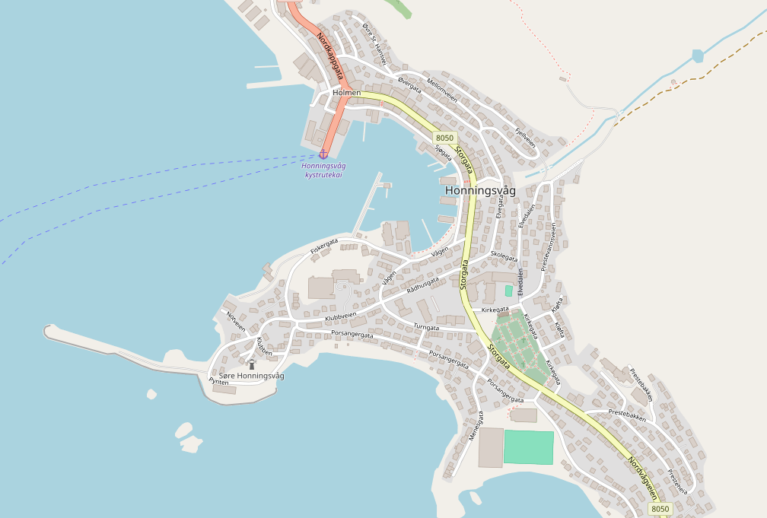

Quelle: www.openstreetmap.org

**6**

**5**

**4**

**3**

**2**

**1**

**i**

**MS AMADEA**

Weitere Informationen über die Region finden Sie in Ihrem MARCO POLO Reiseführer ab Seite 58!  
**Ihr Phoenix-Team wünscht Ihnen schöne Eindrücke in Honningsvåg / Norwegen!  
(Angaben gemäß Agentur & Internet – ohne Gewähr!)**

**MS AMADEA**